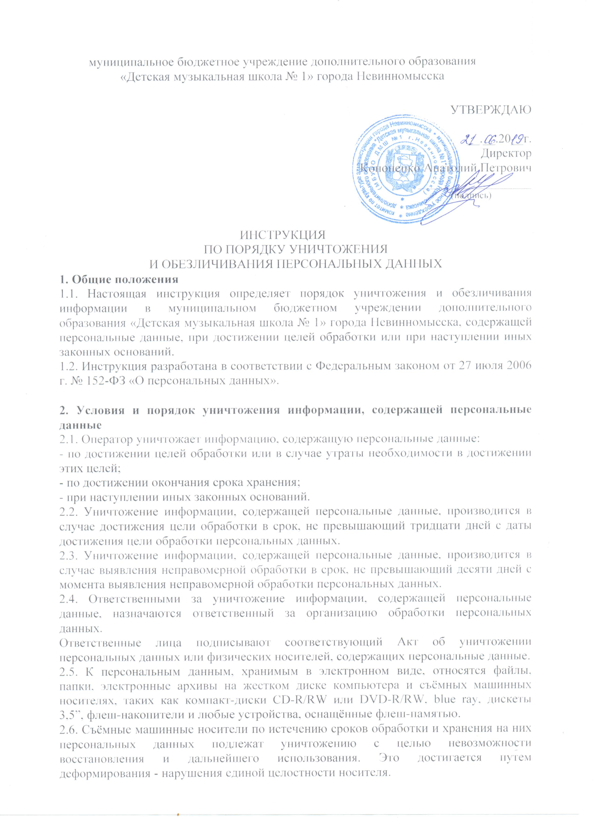
2.7. В случае допустимости повторного использования съёмного машинного носителя применяется программное удаление («затирание») содержимого путём его форматирования с последующей записью новой информации на данный носитель.
2.8. Подлежащие уничтожению файлы с персональными данными, расположенные на жестком диске информационной системы персональных данных, удаляются средствами операционной системы компьютера с последующим «очищением корзины».
2.9. Черновики документов, испорченные листы, варианты и неподписанные проекты документов уничтожаются путём их сожжения или измельчения или другим путем, исключающим восстановление текста документов.

3. Условия и порядок обезличивания информации, содержащей персональные данные
3.1. Оператор может обезличивать персональные данные в статистических или иных исследовательских целях, по достижении целей обработки персональных данных или в случае утраты необходимости в достижении этих целей, если иное не предусмотрено федеральным законом.
3.2. Способы обезличивания при условии дальнейшей обработки персональных данных:
- замена части данных идентификаторами;
- обобщение, изменение или удаление части данных;
- деление данных на части и обработка в разных информационных системах;
- перемешивание данных;
- другие способы.
3.3. В случае достижения целей обработки персональных данных или в случае утраты необходимости в достижении этих целей способом обезличивания является уменьшение перечня обрабатываемых данных.
3.4. Ответственный за организацию обработки персональных данных назначается ответственным за проведение мероприятий по обезличиванию персональных данных.
3.5. Решение о необходимости обезличивания персональных данных и способе обезличивания принимает ответственный за организацию обработки персональных данных.
3.6. Обезличенные персональные данные не подлежат разглашению и нарушению конфиденциальности.
3.7. Обезличенные персональные данные могут обрабатываться с использованием и без использования средств автоматизации.
3.8. При использовании процедуры обезличивания не допускается совместное хранение персональных данных и обезличенных данных.
3.9. Обработка персональных данных до осуществления процедур обезличивания и после выполнения операции должна осуществляться в соответствии с законодательством Российской Федерации с применением мер по обеспечению безопасности персональных данных.

4. Ответственность
4.1. Ответственность за осуществление контроля выполнения требований настоящей инструкции несет ответственный за организацию обработки персональных данных Оператора.
4.2. Ответственность за выполнение уничтожения или обезличивания возлагается на ответственного за организацию обработки персональных данных.

